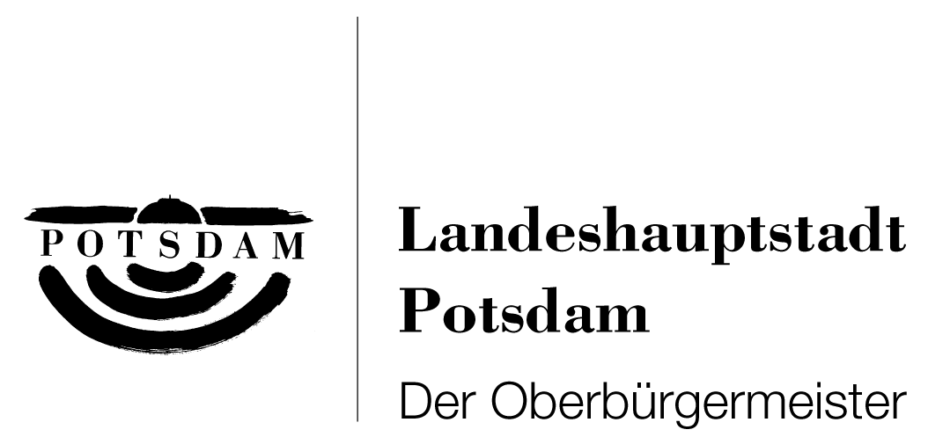

Fachbereich Ordnung und Sicherheit
Allgemeine Ordnungsangelgenheiten
Friedrich-Ebert-Str. 79/81
14469 Potsdam

Für Massenaufstiege von Kinderballonen ist nach § 16 a LUFTVO, (Ausnahme Fesselballone bzw. Transportballone), die Einholung einer Flugkontrollfreigabe bei der DFS Deutsche Flugsicherung GmbH erforderlich.

Eine schriftliche oder telefonische Freigabe benötigen Sie grundsätzlich für Ballonaufstiege
- In der unmittelbaren Umgebung (Kontrollzone) von internationalen Verkehrsflughäfen
- Regionalflughäfen
- Militärischen Flugplätzen
- Von mehr als 500 Ballonen

Für die Freigabeerklärung benötigt die DFS, mindestens 2 Wochen vor dem Starttermin, folgende Informationen:
- Geplanter Zeitraum und Datum des Aufstiegs
- Ort des Aufstiegs mit Angabe von Postleitzahl und genauer Anschrift, ggf. geographischen Koordinaten
- Anzahl der Ballone
- Ansprechpartner: Telefon: 069 / 780 72 - 658

Telefax: 069 / 78072 - 668
eMail: ballon@dfs.de

Bitte nutzen Sie die Möglichkeit des Online – Antrages. Diesen finden Sie auf der Homepage der DFS Deutsche Flugsicherung GmbH:
www.dfs.de

A C H T U N G ! ! !

Die Freigabe für Ballonaufstiege wird grundsätzlich erteilt, wenn die folgenden Bedingungen erfüllt bzw. Auflagen eingehalten werden.

- Es steigen weniger als 500 Ballone auf.
- Der Aufstiegsort befindet sich außerhalb der bereits beschriebenen Schutzbereiche um Flughäfen.
- Zum Befüllen darf kein brennbares Gas benutzt werden.
- Es dürfen keine harten Gegenstände (Holz, Plastik, Metall, Wunderkerzen, Leuchtstäbe, Knicklichter, LED’s....) in oder an den Ballonen befestigt.

Eine ordnungsbehördliche Genehmigung ist nicht erforderlich, jedoch ist der Aufstieg der Ordnungsbehörde schriftlich oder fernmündlich anzuzeigen.

Die Anzeige des Ballonaufstieges kann schriftlich an die Stadtverwaltung der Landeshauptstadt Potsdam, Bereich Allgemeine Ordnungsangelegenheiten, Friedrich Ebert-Straße 79 – 81, in 14461 Potsdam erfolgen oder telefonisch unter 0331 289 1590. Es besteht auch die Möglichkeit die Anzeige per Fax unter der Nummer 0331 289 84 1590 der Ordnungsbehörde zuzusenden.
Stand 02/2011

